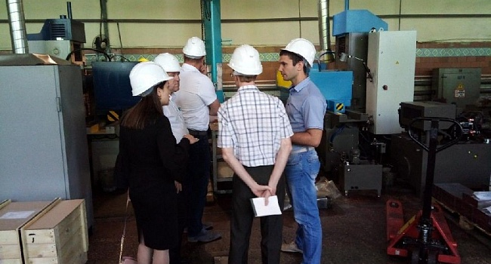
04.06.2019 состоялась реверсная бизнес-миссия прием делегации из Германии

Немецкая компания "STRAKE" посетила саратовское предприятие ООО «ЕвроДеталь». Иностранные предприниматели оценили европейский уровень производства, сервис и высокое качество продукции производимой саратовским экспортером. Проведенные переговоры позволили заключить предварительный договор на поставку продукции на 40 тыс. евро, с возможностью увеличения объемов до 200 тыс. евро в год. Также немецкая делегация отметила квалифицированную помощь оказанную Центром поддержки экспорта Саратовской области.

